**Estrategia didáctica 1.1.3.1. Ambiente de Trabajo,** El alumno se familiarizará con el Ambiente de Trabajo.

**Procedimiento:** Realiza lo siguiente:

1. En el botón Inicio , elegir la opción Microsoft Office y ejecutar el programa de aplicación Microsoft Excel 2007.
2. Llenar los espacios del Diagrama 1 (Descripción de la pantalla, siguiente página), explorando los elementos de la Hoja de Calculo Excel.

Los elementos son los siguientes:

|  |  |
| --- | --- |
| * Botón de menú Office | * Botón Ayuda |
| * Barra de titulo | * Zoom |
| * Celda activa | * Barra de formulas |
| * Columnas | * Barra de Menús |
| * Filas | * Barra de herramientas Estándar |
| * Indicador de hojas | * Hoja activa |
| * Botón minimizar | * Piloto automático de funciones |
| * Botón de cerrar | * Botón restaurar |
| * Barra de desplazamiento vertical | * Barra de desplazamiento horizontal |

3.- Escribir la función que corresponde a de íconos de las Barra de Herramientas: **Estándar** y **Formato** como se muestra a continuación:

|  |  |  |  |
| --- | --- | --- | --- |
| **ÍCONO** | **FUNCIÓN** | **ÍCONO** | **FUNCIÓN** |
|  | Abrir |  | Copiar |
|  | Navegación |  | Cambia el formato a PDF |
|  | Seleccionar |  | Muestra más decimales para que sea más preciso |
|  | Agregar o quitar bordes |  | Ordenar y filtrar |
|  | Regresar |  | Insertar función |
|  | Rehacer |  | Muestra el valor de cada celda por porcentaje |
|  | Ayuda |  | Borrar |
|  | Pegar |  | Cortar |
|  |  |  | Copiar formato |
|  | Buscar y seleccionar |  | Sumar |
|  | Guardar |  | Orientación |
|  | Ordenar y filtrar |  |  |

1

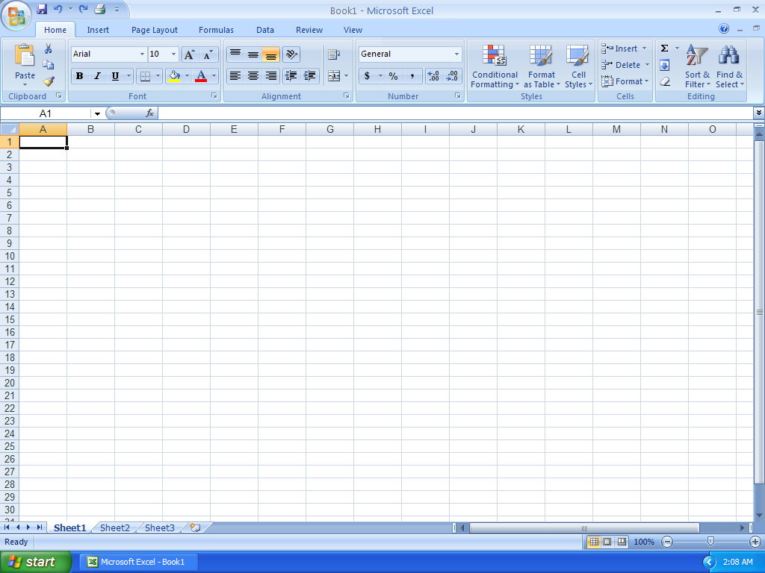

Barra de formulas

Barra de desplazamiento horizontal

Barra de desplazamiento vertical

Piloto automático de funciones

Botón de menú Office

2

Barra de herramientas Estándar

Celda activa

Columnas

Filas

Indicador de hojas

Hoja activa

Zoom

Botón restaurar

Barra de Menús

Botón Ayuda

Botón de cerrar

Botón minimizar

Barra de titulo

|  |
| --- |
|  |

4.- Escribir en el recuadro de la derecha la **Combinación de teclas** para los siguientes mandatos.

|  |  |  |  |
| --- | --- | --- | --- |
| **MANDATOS** | **TECLAS** | **MANDATOS** | **TECLAS** |
|  | Ctrl + X |  | Ctrl + P |
|  | Ctrl + C |  | Ctrl + G |
|  | Ctrl + V |  | Ctrl + Y |
|  | Ctrl + E |  | Ctrl + B |
|  |  |  | F7 |
|  | Ctrl + WIN + F |  | Seleccionar + Borrar contenido |
|  | Ctrl + A |  | Ctrl + >  Ctrl + < |
|  | Ctrl + Z |  |  |

5.- Colocar en la siguiente tabla las funciones de cada elemento solicitado, al posicionar el cursor en el elemento deseado presionar el botón derecho del mouse apareciendo las opciones disponibles para cada elemento.

|  |  |  |  |
| --- | --- | --- | --- |
|  |  |  |  |
| Cortar  Copiar  Opciones de pegado  Insertar  Eliminar  Borrar contenido Filtrar  Ordenar  Insertar comentario  Formato de celdas  Elegir de la lista desplegable  Definir nombre  Hipervínculo | Cortar  Copiar  Insertar  Eliminar  Borrar contenido  Formato de celdas  Auto de fila  Ocultar  Mostrar | Cortar  Copiar  Insertar  Eliminar  Borrar contenido  Formato de celda  Ancho de columna  Ocultar  Mostrar | Insertar  Eliminar  Cambiar nombre  Mover o copiar  Ver código  Proteger hoja  Color de etiqueta  Ocultar  Seleccionar todas las hojas |

**Guardar** con el nombre **nombre-apellido-E1.1.3.1.Ambiente trabajo-grupo.doc .**

Seleccionar + F4

3